高三文综合

本试卷分第Ⅰ卷（选择题）和第Ⅱ卷（非选择题）两部分。满分300分。考试时间150分钟。

第Ⅰ卷（选择题 共140分）
本卷共35个小题，每小题4分，共140分。在每小题给出的四个选项中，只有一项是符合题目要求的。

2016年9月10日武汉大学爆破拆除了2000年投入使用的29层工学部一号教学楼（左图），该楼位于珞珈山山脚，东湖湖畔；2017年10月9日武汉大学公布重建方案，武汉大学将在原址重建工学部教学楼，新方案主体建筑高约23米，右图为新方案楼群区域某日的光照时间分布图（图中白色区域为建筑物）。读图回答1--2题。
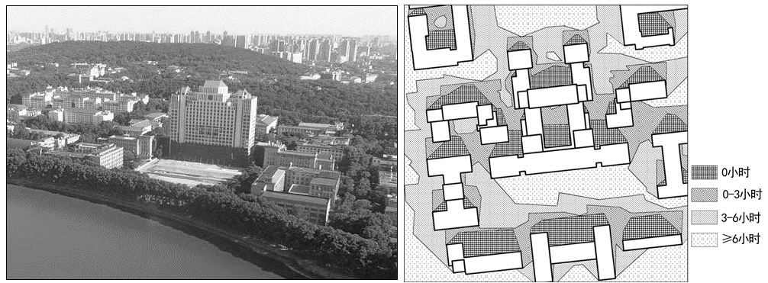
1．拆除原教学楼并重建的主要原因是
A．原建筑存在安全隐患 B．优化环东湖整体景观
C．提高教学用地利用率 D．协调校园内建筑风格
2．右图所示的光照时间分布图可能是
A．1月 B．4月 C．7月 D．10月
右图为我国某地区等高线地形图。据此完成3--5题。
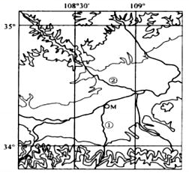
3．该地区南部山地坡度较陡，其原因可能是
A．风力侵蚀 B．断层相对上升
C．岩层褶皱隆起 D．流水侵蚀
4．与①河比较，②河
A．冰期更短 B．落差更大
C．含沙量更大 D．有凌汛
5．图中M地与海口(20°N，110°E)一年中正午
太阳高度相差最小的日期是
A．3月21日 B．6月22日
C．9月23日 D．12月22日

位于阿根廷南部的莫雷诺冰川是世界上少数正在生长的冰川之一，它以每天30 厘米的速度直插入阿
根廷湖中，形成冰舌，近十年来，冰川崩塌越来越频繁。下图为莫雷诺冰川示意图。据此回答6--8
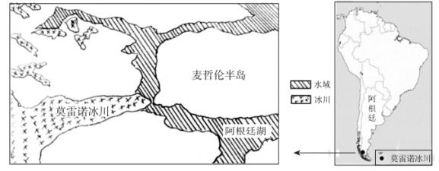

6．阿根廷湖的最主要直接补给水源是
A.雨水 B．河流水 C．冰川 D．地下水
7．莫雷诺冰川易发生崩塌的时间是
A.1月 B．4月 C．7月 D．10月
8．麦哲伦半岛周围多干旱环境，只有在接近阿根廷湖山麓存在一片亚寒带针叶林的原因是
A.阿根廷湖山麓地带海拔较低，热量较多 B．来自大西洋的水汽使山麓地带较湿润
C．来自太平洋的水汽使山麓地带较湿润 D．阿根廷湖水的蒸发使山麓地带较湿润
一个城市的总人口包括常住户籍人口和常住外来人口，下图是上海市2005-2016年总人口、外来人口和外来人口占总人口的比重变化图。读图回答9--11题。
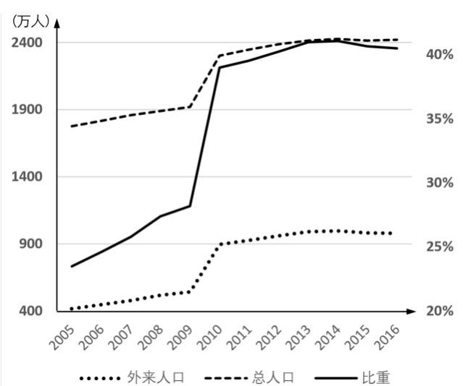
9．下列关于上海户籍人口数量变化的判断正确的是
A．2005-2016年持续高速增长 B．2009-2010年出现迅速下降
C．2005-2016年保持相对平稳 D．2009-2010年出现迅速上升
10．在2005年-2016年期间，上海市
A．外来人口超过户籍人口 B．人口增长率不断下降
C．人口平均年龄不断增长 D．人口老龄化有所缓解
11．2014后常住外来人口首次出现了减少趋势，可能与下列哪个因素有关
A．国家加强了一线城市的房地产调控 B．上海市进行产业调整和产业升级
C．国家实施了更严格的户籍管理制度 D．上海市与其他城市之间差距缩小
12.假设其他条件不变，表中人民币外汇牌价的变化可能带来的经济现象是：
日期 | 美元 | 人民币
2017年8月1日 | 100 | 627.39
2017年9月1日 | 100 | 659.09
①我国对美国的投资和消费将会加大 ②提升中国外汇储备的国际购买力
③提高人民币的国际地位和购买力 ④我国对美国的进口减少而出口增加
A.①② B.①③ C.②④ D.③④
13.2017年7月10日，国家统计局发布2017年6月份全国居民消费价格指数(CPI)。数据显示，6月份CPI环比下降0.2%。食品价格环比下降1.0%，其中，鲜果价格下降4.2%，猪肉价格下降3.4%，鲜菜价格下降1.1%。下图(P表示价格，Q表示数量，S表示供给，D表示需求)与食品价格变动带来的影响最有可能相符合的是：
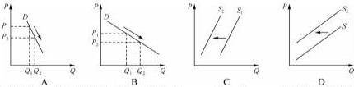
14. 2017年4月29日，反腐大剧《人民的名义》迎来收官之夜。自3月28日开播以来，《人民的名义》无论是从总体播放量还是单日播放量峰值均持续领跑。该剧的热播，让很多人重新捧起了沉寂多年的反腐小说，《人民的名义》纸质书销量突破138 万册，电子书点击破5亿，有声书月收听突破2000万，电视剧的热播不仅让原片小说卖断货，同时也带动了同类反腐题材图书的热销。由此可见：
①消费对生产的调整和升级具有导向作用 ②新的消费热点能够带动一个产业的出现和成长
③消费可以拉动经济增长、促进经济发展 ④生产能够为消费创造动力
A. ①② B. ②③ C. ①④ D. ③④
15.2017年10月16日，全国首单创新创业公司私募可转换债券于在上交所发行。可转债全称是“可转换公司债券”，是上市公司发行的一种含权债券。在债券状态下，发行人需要像债券一样每年支付利息，到期偿付，但可转债利息一般较低，在1%上下的水平。可转债投资者除了拥有债权之外，还拥有转股权：即购买人可自主选择在规定时间范围内将其购买的债券以事先约定的转股价格转换成指定公司的股票。下列对“可转债”认识正确的是：
①可转换债券具有债权和股权的双重特性，债券持有者可同期享有债券收益和股票收益
②可转换债券在转换成股票之后，原债券持有人就由债务人变成了公司的股东
③若债券持有者不想转换，则可继续持有债券，到期还本付息或在流通市场出售变现
④企业发行可转换债券可以降低筹资成本，拓宽融资渠道，推动我国企业转型升级
A.①② B.②③ C.②④ D.③④
16.财政部和国家税务总局2017年6月12日发布的数据显示，截至2017年4月底，全面推开营改增试点一年来，营改增共减税6 993亿元，98. 7%的纳税人实现税负降低或持平。实行“营改增”：
①增加了税收来源，提高了财政收入 ②减轻企业负担，让企业更有“获得感”
③缩小了收入差距，防止了偷税漏税 ④避免了重复征税，促进社会分工协作
A.①② B.①③ C.②④ D.③④
17.2017年10月27日，美国商务部公布对中国铝箔产品反倾销调查初步裁定，中方对此表示强烈不满。《中国加入世贸组织议定书》第15条关于反倾销“替代国”规定已于2016年12月11日失效，所有世贸成员均应在该日期之后的对华反倾销调查和裁决中弃用“替代国”做法。但美方在此案中依然罔顾世贸规则，继续对华采用“替代国”。美方的这一做法：
①是贸易保护主义的体现，有利于其自身发展②启示我们要提高规则意识和利用世贸组织规则的本领
③违背世贸组织最重要的自由贸易原则 ④表明我国在经济全球化的进程中面临挑战
A.①② B.②④ C.①③ D.③④
18.2017年9月28日，哈药股份披露，接到控股股东哈药集团通知，公司实控人哈尔滨市国资委正在筹划哈药集团的股权变更，以推进哈药集团继续开展混合所有制改革。国有药企推行混合所有制改革，社会资本、民营资本的引入，将有助于提升国有企业的竞争力，激发民营企业活力。这说明了：
①国有企业是社会主义市场经济体制的根基
②混合所有制改革有利于优化国有资本布局，提高国有资本回报率
③不同所有制经济都是我国经济社会发展的基础
④混合所有制改革可以促使各种非公有资本交叉持股、互相融合
A.①② B.②③ C.③④ D.①④
19.“快递小哥跳槽了”，小明发现，最近的快递有点不守时。一打听才知道，送餐的工作时间主要在用餐时段，相对轻松，挣得也不比送快递少，好多“快递小哥”转行做了送餐的“外卖骑手”，快递企业出现了人手短缺现象。对这一现象解释正确的是：
A.劳动力市场的供给不足是快递小哥跳槽的重要原因
B.快递业和外卖业在劳动力市场中存在互补关系，竞争比较激烈
C.快递小哥跳槽是市场优化配置劳动力资源的结果
D.如果快递企业薄利多销、降低成本，会增加对劳动者的吸引力
20.“西风烈，长空雁叫霜晨月。霜晨月，马蹄声碎，喇叭声咽。雄关漫道真如铁，而今迈步从头越。从头越，苍山如海，残阳如血。”毛泽东的（《忆秦娥•娄山关》）虽只描述了红军的一次战斗，却是对红军长征这一重大历史事件的真实折射。下列对该词及创作过程的哲学分析合理的是：
①意识的内容是客观的，该词的创作源于作者对娄山关战斗的内心感悟
②意识的形式是主观的，词中蕴含着“革命理想高于天”的乐观自信精神
③意识是对存在的如实反映，此词真实折射了红军长征这一重大历史事件
④意识具有能动作用，此词至今仍能激励中国人民走好今天的长征路
A.①② B.②④ C.①③ D.③④
21.常言道“秋风扫落叶”，但到广东、福建等地人们却发现春风微拂，树叶纷纷飘落，出现“春风扫落叶”的有趣景象。这：
①表明思维与存在具有同一性 ②说明“春风扫落叶”的景象是规律
③告诉我们认识事物要以时间地点条件为转移 ④证明了“秋风扫落叶”的认知不是真理
A.①② B.①③ C.②④ D.③④
22.律师和法官虽然都是与法律有关的职业，但职业性质却大不相同。日前，山东省司法厅、山东省律师协会共同宣布，今年将继续选派一批优秀律师到政府部门以及司法系统挂职。对此，有专家学者公开发声质疑其可能会影响司法公正。其实，从律师、法律学者中选拔法官的做法在英、美等国家十分常见，党的十八届四中全会根据我国的法治实践也提出了加强我国法律职业之间的流动模式的重要思想。这表明：
①认识具有反复性，追求真理是一个过程 ②受主客观因素的制约，人们无法达成共识
③通过实践的效果才能检验认识的真理性 ④实践不断提出新的问题，推动认识的发展
A.①② B.①④ C.②③ D.③④
23.虚实作为一对相反而又相成的范畴，普遍存在于中国文化之中．譬如齐白石的《虾》（下图），画中无水，却让人实实在在地感受到了水的存在，此为虚实相生。下列选项强调“虚实相生”的有：
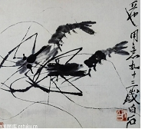
①中医：病之虚实者，出者为虚，入者为实
②兵法：夫兵形象水，水之行，避高而趋下；兵之形，避实而击虚
③古诗词：写景为实，抒情为虚，虚由实生，实仗虚行
④书法：以虚明实，实处之妙皆因虚处而生
A.①② B.①③
C.②④ D.③④

24.中国古代农民对市场交易的参与，更多的是“剥削推动的商品化”和“生存推动的商品化”，以牟利为目的的出售剩余产品的商业活动并不占主导。这说明中国古代
A.小农经济占据着社会主导地位 B.商品经济受制于社会主流体系
C.古代农民缺乏商业致富的意识 D.工商食官限制了商品经济发展
25.一位学者形容16世纪的西班牙：“就像一张巨人之口，在吞进食物，咀嚼食物，仅仅是为了把它送进器官，除了经过的气味和偶尔粘在牙齿上的碎屑之外，没有留下任何东西。”上述“没有留下任何东西”主要是指
A. 没有发生“价格革命” B. 没有经受文艺复兴的洗礼
C. 没有受到资产阶级革命风暴冲击 D. 资本主义工商业没有发展起来
26.19世纪中期，休闲生活日益受到英国市民的推崇，据1841年《泰晤士报》报道，当伦敦摄政公园开放时，许多市民涌进这个种满绿色植物的公园，感受大自然。材料现象侧面反映出
A. 工业化提高了市民的文化水平 B. 城市化推动了人居环境的改善
C. 便利的交通促使休闲生活盛行 D. 经济发展推动了人们生活方式的变迁
27.黄仁宇在《中国大历史》中评价中国某个时期经济发展时说：“这些工厂好像商业组织，可是他们没有相对应的公司可以发生商业上的关系。他们是制造者，可是社会上没有材料与零件供应者和推销员。”这类企业
A. 可能属于19世纪70年代的民营企业 B. 产品用于供应皇室和贵族
C. 为民族工业出现或发展创造了条件 D. 在建国初期发挥过作用
28.阅读如表1936年国民政府贸易和生产指标，对该表中的信息解读正确的是
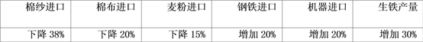
A. 官僚资本在中国形成 B. 国民经济比例的失调
C. 为抗战奠定物质基础 D. 民族工业的日益萎缩
29.早在五十年代初，苏联经济学界就讨论了“外延式增长”与“内涵式增长”的问题。外延式增长就是靠增加投入实现增长，内涵式增长就是靠技术进步和生产率提高实现增长。学界一致认为，外延式增长迟早会遇到限制，要实现经济可持续增长，必须从外延式增长转变为内涵式增长。对苏联的经济增长一直没有从外延式转向内涵式的原因，分析正确的是
A．苏联领导人不重视科技创新 B．计划经济体制阻碍了技术创新
C．苏联对科技创新投入不够 D．美苏争霸影响了科技创新

30.中共中央在一份报告中指出：“明年一方面必须努力增加消费品的生产，另一方面必须尽力压缩城市购买力，争取社会购买力同商品供应保持平衡，使我们逐步掌握主动。”此举表明中央力图
A．改变工业落后的面貌 B．调整国民经济
C．确立公有制主体地位 D．深化经济改革
31.20世纪80年代，我国政府对农副产品统购派购减少，而由农民进行市场交易的，或者超产由国家加价收购的数量越来越多。这反映了
A.发展市场经济成为国人共识 B.计划经济退出历史舞台
C.农村经济体制改革初见成效 D.城市对农产品需求增加
32.1960年代，有人谴责美国“以一钱不值的废纸掠夺其他国家和民族的资源和工厂”。这主要是针对
A．马歇尔计划 B．布雷顿森林体系
C．北美自由贸易区 D．关贸总协定
33.孔子在肯定管仲对国事贡献的同时，也批评他器用排场超过了人臣的限度。孟子认为“君有大过则谏，反复之而不听则易位”是人臣的本分。由此可见孔、孟二人
A．宣扬复古守礼 B．肯定汤武革命
C．追求仁政德治 D．主张重构秩序
34.文艺复兴名义上是复兴古希腊、古罗马的古典文化，实际上是创造一种反对封建神权的新文化，认为人是现实生活的创造者和享受者，是世界的主体。应该从神学教条的禁锢中解放出来，恢复自己的价值和尊严。可见，人文主义之“新”的意义在于
A．奠定了近代人权的基础 B．有助于共和制取代君主制
C．推动“新航路”的开辟 D．促进近代自然科学的独立
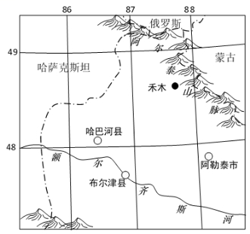

35.有人认为，西方先哲们在人类社会发现了“三大定律”：第一，人是社会的中心；第二，个人利益是治理社会的基础；第三，任何政府唯一的宗旨就是保护人民创造财富和享受幸福的自由。其中，第三大定律的思想集中体现为
A．三权分立 B．社会契约论 C．天赋人权 D．人民主权

第Ⅱ卷（非选择题 共160分）
36．（32分）阅读图文材料，完成下列要求。
材料一：禾木全称“禾木喀纳斯乡”，位于新疆北部布尔津县境内，靠近阿尔泰山原始森林，额尔齐斯
河缓缓流过布尔津小城。每到冬季，禾木就变成了银装素裹的世界，厚厚的积雪，构成童话般的冰雪梦境。其美景少不了木屋，当地人将粗大笔直的红松整木两端挖槽，相互嵌扣，木头之间的缝隙用泥巴粘合作为房屋墙壁，屋顶普遍采用人字形；禾木居民大多为蒙古族和哈萨克族，习惯吃肉吃面却不习惯吃菜。近年来，随着外地游客的不断涌入，禾木居民的饮食结构也发生了变化，蔬菜的需求量也逐渐增加。下图示意禾木地理位置（甲）与冬季的木屋（乙）。
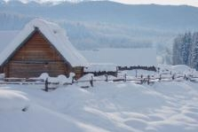

甲 乙
材料二：东北雪乡其实不是一个正式的称呼，它的学名叫双峰林场，位于黑龙江牡丹江西南部海林市长江镇，是大海林林业局下属的一个林场。距离牡丹江170公里，距离哈尔滨280公里，素有“中国雪乡”的美誉，冬季积雪厚度可达2米深，号称全国降雪量最大的地区，积雪期长达七个月。这里雪好、粘度高，冬季可见到自然形成的各种雪堆造型，包括有名的“雪蘑菇”。
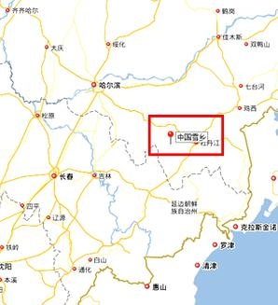
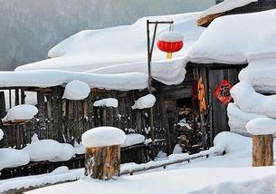

（1）禾木也有“雪乡”之称，冬季平均积雪厚度为1.5米。试从地理位置、地形、大气状况、气候类型等方面比较分析禾木和东北“雪乡”（冬季积雪厚）形成的自然原因异同点。（20分）

（2）有人建议在禾木草原开荒种植蔬菜，请评价当地种植蔬菜的有利条件。（6分）

（3）“雪乡”旅游只有冬季项目，分析在中国“雪乡”地区乡村经济可持续发展的新思路。（6分）

37．（24分）阅读图文资料，完成下列要求。
乌克兰人口密度77.7人/平方公里，黑土面积占世界黑土面积的40%，粮食出口2680万吨，占乌克兰粮食总产量的43%，被称为“欧洲的粮仓”。乌克兰煤、铁、锰、镍、钛等矿产资源丰富，重工业发达，基辅、白教堂、文尼察等地设有多所农业大学和农业技工学校，1991年从前苏联独立以来，受国内政治和国际形势影响，其经济状况一直不稳定，2015年在当地政府支持下，白教堂市建立了以食品加工和农业机械为主的工业园区，希望借此提升当地制造业。
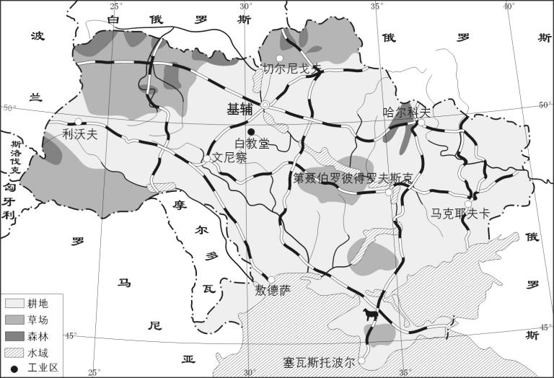

（1）判断乌克兰的主要地形类型，并说明理由。（6分）

（2）说明乌克兰发展农业机械制造区位优势。（8分）

（3）分析在白教堂设立食品加工和农业机械为主的工业园的条件。（10分）

38.（21分） 阅读材料，完成下列要求。
材料一 当前，全球正在兴起新一轮工业革命，全球制造业竞争格局面临重大调整。中国是全球第一制造业大国，然而，我国制造业“大而不强”的情况十分突出：我国制造业增加值率只有26. 5%．远低于发达国家35%-40%的水平。制造业单位增加值能耗是日本的9倍、德国的6倍、美国的4倍。80%以上高端技术仍依靠从国外进口，中国制造遍布全球，但多数产品还处于中低档。
材料二 作为中国制造“新名片”的中国高铁，积极开托国际市场，正在快速走向世界。中国建设的土尔其“安依高铁”已于2014年正式通车，中国承建的南美第一条高速铁路委内瑞拉迪阿铁路正在施工，另外还有数十个国家与中国签署了高铁协议或合作意向书，不仅包括亚非拉国家，而且包括美国、英国等欧美发达国家，内容、涵盖装备，技术转让和服务等。
（1）结合材料一和所学经济知识，说明我国企业在实施制造强国战略中应如何发挥作用。（12分）

（2）结合材料二，从经济全球化与对外开发的角度，分析中国高铁积极开拓国际市场的正确性。（9分）

39.（16分）阅读材料，完成下列要求。
随着互联技术的发展，经济领域新的现象层出不穷，这不，马云的无人超市在杭州开张了。马云的无人超市到底是什么？无人超市就是没有营业员的超市。消费者第一次进超市店时，拿出手机，打开淘宝，扫门口的二维码进店。一旦进入，全程无需再掏手机。所以，没有营业员被理解为无人超市的突出特点。移动支付的迅猛发展也是促成无人超市形成的原因。无人超市无论从资本投入的角度上看，还是从消费的需求来看，以及从经营的角度来看都有其吸引人的优势。当然，无人超市同样有其劣势，如：用户的体验降低，大部分消费者对销售价格比较敏感，假如说销售的价格相对差不多的情况下，想要消费者心动，产生购买意愿的主要因素是现场服务价值品牌+情感价值，而这部分正是无人便利店缺失的部分：还有，无人超市里的商品品种相对单一，等等。无人超市的“快”速出现，打破了原有的零售模式，是一种创新，也是新的零售方式即将进入的下一个风口。
请运用“思维方法与创新意识”的有关知识并结合材料，说明如何看待无人超市？（16分）

40.（15分）阅读材料，完成下列要求。
2015年8月，《中共中央、国务院关于深化国有企业改革的指导意见》发布，分类推进是新一轮国企改革的亮点。阅读下表回答问题
关于分类推进国企改革指导意见
总体要求:以提高国有资本效率、增强国有企业活力为中心，着力完善现代企业制度和国有资产监管体制。
主要措施:
商业类国有企业按照市场化要求实行商业化运作、以增强国有经济活力、实现国有资产保值增值为主要目标，依法独立自主开展生产经营活动，实现优胜劣汰、有序进退。
公益类国有企业以保障民生、服务社会、提供公共产品和服务为主要目标，引入市场机制，提高公共服务效率和能力。
结合材料，运用“矛盾的普遍性和特殊性辩证关系”原理，分析分类推进国企改革指导意见的正确性。
（15分）
41、（25分）阅读下列材料，回答问题。
材料一 道德家们将中国人描绘为一个大家庭，他们的家庭价值观念延伸到社会领域。像朝廷一样，中国的家庭也是等级森严、父权至上和专断独裁的。父亲是一家之主，并且将家庭的领导地位传给长子。国家将对祖先的崇敬作为儒家礼教的内容加以推广，子女的孝道是家庭价值的基石。中国家庭的社会，据推测，已扩展成一个父系血缘群体，如宗族。在家庭内部，儒家的道德标准是妇女要服从男子的权威。中国的父母们重男轻女，女孩被家庭看作社会和经济的负担。明清两朝，加在女性身上的父权权威大概比中国任何时期都要严厉。
—摘编自(美)杰里·本特利、赫伯特·齐格勒《新全球史》
材料二 在19世纪末20世纪初，近代学校的创办实际上表明政府已经取代家庭承担教育的责任。因此，当国家干涉家庭关系时，家族社会的政治支撑也就土崩瓦解了。在晚清和早期共和时代的新法典中，已承认个人不可剥夺的权利、男女平等、妇女的财产继承权等。外国商品的涌入和1895年以后外国人在中国设厂生产方面享有特权，给国内手工业和农业经济带来了灾难性的影响。被剥夺饭碗的手工业者和农民离开家乡进城谋生，同时也摆脱了家族和家庭对他们的控制，旧的家庭关系瓦解了。
—摘编自徐中约《中国近代史》
（1）据材料一概括指出中国古代家庭关系的基本特征。结合所学知识，试析为什么明清两朝“加在女性身上的父权权威大概比中国任何时期都要严厉”?(12分)

（2）根据材料二并结合所学知识，指出导致晚清家族社会土崩瓦解的主要因素。(10分)

（3）近代家族关系的变化折射出中国现代化模式的什么特点?(3分)

42、（12 分）阅读材料，回答问题。
材料 某西方学者指出，“民主”“资本主义”“法治”和“公民社会”犹如四个长条黑匣子，是构建西方文明所需的四大支柱。在这些代表政治、经济、法律、社会的黑匣子内部，有着高度复杂且互相关联的制度在发挥着作用。正是因为这些制度优势，使得公元1500年后西方社会在世界上独领风骚。然而，1900 年后这些制度的衰退令人扼腕，使西方世界像明清时期的中国那样，正在走向沉沦。有人据此图示近代以来西方文明结构图（见下图）。
——据尼尔·弗格森《西方的衰落》摘编

结合图示并运用世界近现代史的史实，对该学者的任一观点进行探讨。（说明：可以对所选观点进行肯定、否定或提出修改意见，并阐述理由。要求：观点明确，史论结合，逻辑严谨。）

43、（15分）阅读下列材料，回答问题。
材料 户籍制度萌芽于商朝，据殷商墟卜辞中记载商朝已经有了征派民力共耕公田的籍田之制。战国时期，商鞅将户籍制度发展为“什伍连坐”法。两汉时期，口赋和算赋（人头税）是国家财政收入的一项主要来源，兵役与徭役则是国家要求每个丁男承担的重负，为此，两汉政权一直实行编户齐民制度。编户齐民制度的形成与完善，使大量的人丁民户时时处在封建国家政权的直接控制之下。唐安史之乱后，土地兼并风行，政府的财政收入与徭役来源日益枯竭，为了解决危机，唐政府改革征税制度，不以户籍及其登记内容而以土地和财产的多寡为征税依据。明洪武年间，政府进行了全国范围的土地清丈和地籍整理运动，编制鱼鳞图册，地籍与户籍彼此独立。万历年间，张居正推行一条鞭法，使身丁税与户籍相分离。从此，地籍便成为统治者征收赋税的主要依据，而户籍的作用则退居其次了。清政府下令彻底废除人丁编审，户籍管理制度正式退出历史舞台。
——《中国户籍制度的历史考》
(1)根据材料概括中国古代户籍制度的主要功能及其演变特点。（9分）

(2)根据材料并结合所学知识，分析中国古代户籍制度演变的原因。（6分）
18届2017——2018上学期阶段性测试参考答案：

地理部分答案：

1--5 B A B C B 6—11 C A D C D B

36. （32分）
（1）成因相同点：
①纬度因素：同属中（高）纬度地区，气温低，冬季寒冷而漫长，积雪不易融化，积雪深厚。（2分）
②地形因素：山地地区、处于地形的迎风坡，多地形雨（雪）。（2分）
成因不同点：
①海陆位置不同：东北离海洋较近，受海洋影响大（2分）；冬季降雪早，雪期长（足有7个月），水汽量更丰富，雪更大（2分）。
②地形特征不同：禾木西（北）部山地有缺口（2分）；
东北双峰林场地势低洼，周边为山，且北部群山高于南部的山岭（2分）。
③大气状况不同：禾木是西风带来水汽遇到阿尔泰山的阻挡，被近抬升，形成降雪。（地形雨形成为主）（2分）
东北是日本海的暖湿气流与西伯利亚南下的冷空气在此交峰，在这个海拔不高的小山区形成丰沛的降雪，雪量大时积雪达2.4米深，山区小气候使积雪经久不化，把这里变成了“雪盆”。（锋面雨形成为主）（2分）
④气候因素：禾木属于温带大陆性气候（2分），东北属于温带季风气候（2分）。
（2）有利：游客增多，市场需求量大（2分）；大陆性气候，光照好，昼夜温差大，蔬菜品质好（2分）；地理位置偏僻，外地蔬菜不易运入（2分）；
（3）利用地域文化，民俗风情，搞好乡村旅游发展（2分）；发展村民的特色农产品和手工艺品加工，延长产业链（2分）；保护乡村旅游资源，青山绿水（2分）。

37．（24分）
（1）以平原为主；（2分）
耕地主要分布于平原地区，（2分）
乌克兰耕地面积广大（2分）
（2）地广人稀，人均耕地面积大，对农业机械的需求量大，市场广阔；（2分）
矿产资源丰富，为农业机械制造提供了充足的原料；（2分）
重工业发达，工业基础好；（2分）
人均收入较低，劳动力廉价。（2分）
（3）地处乌克兰中部，周边地区农产品丰富，为食品加工提供了充足原料；（2分）
农业大学和技工学校众多，农业加工技术人才充足；（2分）
靠近河流，水源充足；（2分）
靠近首都基辅，水陆交通便利；（2分）
政府支持，政策条件好。（2分）

政治部分答案：

选择题：12—23 C A D D C B B C B B B D
38.（21分）
（1）（12分）①企业应制定正确的经营战略，主动适应全球制造业竞争格局面临重大调整的变化。②企业应加大研发经费投入，掌握关键核心技术含量和附加值。③企业应转变生产方式，活生生资源节约和环境保护，推进企业绿色发展、循环发展、低碳发展。④企业应加强劳动技能培训和优秀人才引进，鼓励员工参与创新活动，不断提高劳动者素质。
（2）（9分）①经济全球化是当今世界经济相互依赖、相互联系的趋势，使世界各国的经济联系在一起。中国高铁积极开拓国际市场，适应了经济全球化的客观要求。②中国高铁走出去有利于充分利用国际国内两个市场、两种资源为中国高铁发展提供更加广阔的发展空间。③中国高铁走出去，有利于提高产业技术水平。优化产业结构，打造中国品牌，形成经济全球化条件下参与国际经济合作和竞争的新优势。

39.（16分）
①联系具有普遍性，要求我们坚持联系的观点，反对孤立的观点。马云的无人超市的产生和发展是与互联行业发展、移动支付的发展，线下支付场景的拓宽等因素紧紧相联系的，不是凭空产生和发展的。（4分）
②发展是普遍的，整个世界处于一个永恒变化和不断发展之中，发展的实质是事物的前进和上升。我们要用发展的观点看问题，反对静止和僵化保守思想。这个时代的最大特征就是“快”，打破原有的零售模式，是一种创新，因而无人超市的出现符合事物是发展的原理，也是一种创新的体现。我们应该肯定、支持它的产生、发展。（4分）
③任何事物都包含着矛盾，矛盾双方既对立又统一，在一定条件下相互转化。我们应坚持一分为二的观点，全面地分析无人超市的优劣，同时要坚信只要给他创造足够的条件，它就能扬长避短，更好地发展。（4分）（若从坚持“两点论”和“重点论”的统一的观点，或坚持具体问题具体分析的观点正确看待它，言之有理，也可给分。但本点不能超过4分）
④辩证否定是既肯定又否定，既克服有保留，它的实质是“扬弃”。因而我们要坚持辩证法革命批判精神，在实践中不断推动无人超市的发展创新。（4分）

40.（15分）
①矛盾的特殊性离不开普遍性，必须坚持以普遍性为指导，国企改革要遵循中央的总体要求。
②矛盾的普遍性寓于特殊性之中，并通过特殊性表现出来，根据不同类型的国有企业在经济社会发展中的作用、现状和发展需要，采取有针对性的分类改革措施。
③矛盾的普遍性与特殊性相互联结，坚持共性与个性的具体的历史的统一，深化国企改革，要把贯彻中央指导方针和把握不同企业的实际和特点结合起来。

历史部分答案：
选择题：24-28 B D D C C 29-33 B B C B D 34-35 A B
41.（1）受宗法制影响 ，宗族观念浓厚；等级森严、父权至上；深受儒家伦理道德影响，重视孝道；重男轻女。 原因：封建专制统治进一步加强，影响到家庭价值观念；理学处于统治地位，对女性的要求更加严格。 （12分）
（2）因素：近代学校的创办，导致家族社会的政治支撑的瓦解；家庭社会的司法基础瓦解；外国经济的入侵瓦解了旧的家庭社会的经济支柱；资本主义经济的发展；西方民主进步思想的传播等。（10分）
（3）特色：与家族关系变化类似，中国的现代化不是内部自然发生的，深受外国资本主义侵略的影响。（或：是在西方资本主义侵略的压力下进行的)（3分）
42.
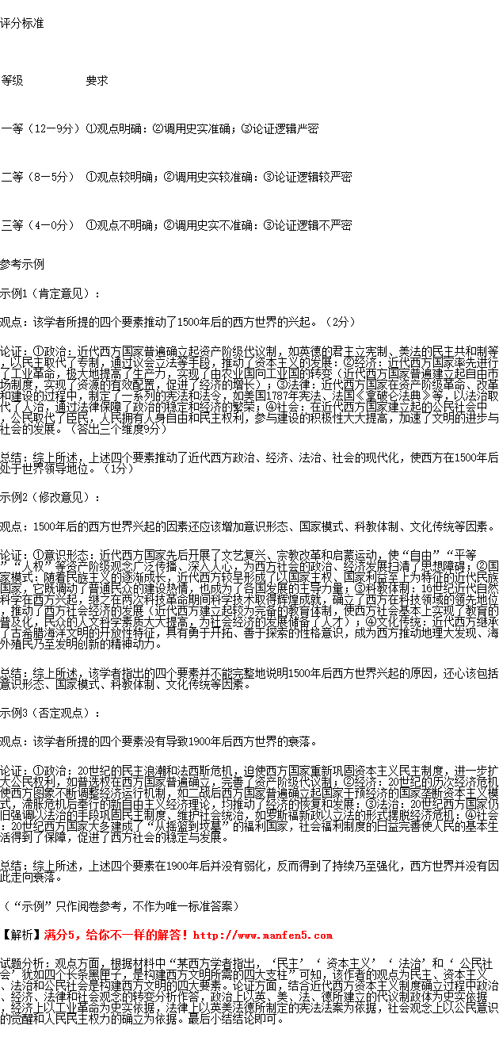
43、(1)功能：征发民力；控制人民（或维护地方治安）；征收赋税、徭役；统计人丁。（5分，答对1点2分，2点4分，3点5分）[]
特点：历史悠久，由复杂到简单；户籍对人身的控制由紧到松（或答户籍制度下人身依附关系逐渐减弱）；与土地和赋税制度逐渐分离；传统户籍制度逐渐被废除。（4分，答对2点即可）
(2)原因：中央集权制度的不断强化；统治者的改革；农民的反抗斗争；商品经济的发展；土地兼并和租佃关系的演变；财政危机；重农抑商思想的影响。（6分，答对3点即可）

欢迎访问“高中试卷网”——http://sj.fjjy.org

